Metodologia

Desenho do estudo
Trata-se de um estudo transversal, representativo dos usuários da APS em Recife, com abordagem quantitativa. O estudo tem por objetivo avaliar o acesso e a qualidade da Atenção Primária à Saúde (APS) no município de Recife, comparando Unidades de Saúde da Família convencionais (USF) e Unidades de Saúde da Família ampliadas (USF+), oriundas de um programa municipal de expansão e qualificação dos serviços.

População e área de estudo
A população de estudo é composta por usuários adultos, com 18 anos ou mais, cadastrados nas USF e USF+ do município de Recife e que possuem número de telefone celular (WhatsApp) registrado nas bases da Prefeitura. O território de Recife está organizado em oito Distritos Sanitários (DS I a DS VIII), que constituem as unidades de planejamento da gestão em saúde e serão utilizados como estratos geográficos do plano amostral.

Plano amostral
A amostragem segue um desenho probabilístico estratificado em dois estágios. Os estratos são definidos pelo cruzamento entre Distrito Sanitário e tipo de unidade (USF ou USF+), resultando em até 16 estratos. No primeiro estágio, as Unidades de Saúde da Família são selecionadas dentro de cada estrato com probabilidade proporcional ao tamanho (PPT), adotando-se como medida de tamanho o número de usuários adultos cadastrados com telefone celular na unidade. No segundo estágio, realiza-se um sorteio aleatório simples dos usuários elegíveis dentro de cada unidade selecionada.
Essa estrutura de amostragem é adequada por três razões. Primeiro, a população está naturalmente agrupada em unidades de saúde com territórios definidos, o que torna a amostragem por conglomerados operacionalmente viável. Segundo, a estratificação por tipo de unidade garante representatividade nos dois grupos de comparação (USF e USF+), assegurando poder estatístico para detectar diferenças entre eles. Terceiro, a estratificação por Distrito Sanitário controla a heterogeneidade territorial do município, evitando que diferenças socioeconômicas entre regiões contaminem a comparação entre os dois modelos de unidade.

RECONSIDERAR FOCANDO NA OTIMIZAÇÃO DE TAXA DE RETORNO/QUESTIONÁRIO APLICADO.

Cálculo do tamanho da amostra
O tamanho da amostra é calculado separadamente para cada grupo de comparação (USF e USF+), em três etapas sucessivas.
Na primeira etapa, calcula-se a amostra base para uma amostra aleatória simples, utilizando a fórmula clássica para estimação de proporções:

$$n_{0=}\frac{z^{2}.p(1-p) }{e^{2}}$$
onde z é o valor crítico da distribuição normal associado ao nível de confiança (z = 1,96 para 95%), p é a proporção esperada do desfecho na população e e é a margem de erro máxima tolerada. Adotando-se p = 0,50 (cenário de máxima variabilidade, que produz o maior tamanho amostral possível) e e = 0,05, obtém-se uma amostra base de 384 indivíduos por grupo.
Na segunda etapa, aplica-se a correção pelo efeito do desenho (design effect — deff), que compensa a perda de eficiência decorrente da amostragem por conglomerados em relação à amostra aleatória simples:
n1=n0×deff
O deff é estimado entre 1,5 e 2,0 para amostragens por conglomerados na APS, com base na literatura e em pesquisas anteriores. Com deff = 1,5, o número de respostas completas necessárias eleva-se para 576 por grupo; com deff = 2,0, para 768.
Opcionalmente, quando a população cadastrada de um dos grupos for relativamente pequena, aplica-se a correção para população finita:
$$n_{2=}\frac{n1 }{1+\frac{n1}{N}}$$
onde N é o total de usuários elegíveis no grupo. Essa correção reduz o tamanho amostral necessário quando a fração amostral (n/N) é expressiva.
Na terceira etapa, o número de convites a serem enviados via WhatsApp é sobredimensionado para compensar a não resposta esperada:
$$n_{disparos=}\frac{n1 }{r}$$
onde r é a taxa de resposta esperada. Essa taxa é estimada entre 7% e 10% para pesquisas via WhatsApp no município, o que resulta em um volume de convites da ordem de 2.000 a 5.000 por grupo, a depender dos parâmetros definitivos. É importante ressaltar que a taxa de resposta é utilizada exclusivamente nesta etapa de dimensionamento (para definir quantos convites enviar), e não na ponderação final dos dados coletados.
onde r é a taxa de resposta esperada. Essa taxa é estimada entre 15% e 30% para pesquisas via WhatsApp, o que resulta em um volume de convites da ordem de 2.000 a 5.000 por grupo, a depender dos parâmetros definitivos. É importante ressaltar que a taxa de resposta é utilizada exclusivamente nesta etapa de dimensionamento (para definir quantos convites enviar), e não na ponderação final dos dados coletados.
Os valores finais de efeito do desenho e taxa de resposta serão calibrados com base em três fontes: resultados de pesquisas anteriores realizadas no município (como o PMAQ e pesquisas de satisfação), dados de experiências prévias de comunicação via WhatsApp pela Secretaria Municipal de Saúde de Recife e um estudo-piloto a ser conduzido em duas a três unidades antes da coleta em larga escala.
A proporção esperada (p = 0,50) poderá ser substituída por um valor mais preciso caso se identifiquem resultados de avaliações anteriores da APS em Recife, o que permitiria reduzir o tamanho amostral necessário.

Alocação da amostra
A alocação do número de entrevistas por estrato segue, preferencialmente, o critério de alocação igual entre os dois grupos de comparação (USF e USF+), com distribuição proporcional ao tamanho da população cadastrada entre os Distritos Sanitários dentro de cada grupo. Essa estratégia maximiza o poder estatístico para a comparação central da pesquisa. Caso algum estrato apresente número reduzido de unidades ou de usuários cadastrados, adotar-se-á alocação desproporcional com posterior ponderação para garantir representatividade mínima.

Variáveis do estudo
A variável de exposição principal é o tipo de unidade (USF ou USF+). As variáveis de desfecho compreendem indicadores de acesso e qualidade da APS, mensurados por meio de instrumento baseado nos atributos da Atenção Primária definidos por Starfield: acesso de primeiro contato, acessibilidade organizacional, longitudinalidade, coordenação do cuidado, integralidade, orientação familiar e orientação comunitária. O instrumento inclui ainda um bloco adicional sobre acesso digital e teleatendimento.
As variáveis sociodemográficas ( sexo, faixa etária e raça/cor) desempenham três funções no desenho da pesquisa. Primeiro, são consideradas no dimensionamento da amostra: o tamanho amostral é calculado de modo a garantir um número mínimo de respostas em cada subgrupo isolado (por sexo, faixa etária e raça/cor) e nos cruzamentos simples de maior interesse analítico, assegurando que as estimativas para esses domínios tenham precisão controlada. Segundo, são utilizadas na pós-estratificação dos pesos amostrais, calibrando a distribuição conjunta de sexo, faixa etária e raça/cor da amostra de respondentes à distribuição populacional segundo o registro dos domicílios. Terceiro, entram como covariáveis na análise de subgrupos, permitindo verificar se o efeito do programa USF+ varia entre populações.
Essas variáveis, no entanto, não são utilizadas como estratos amostrais na fase de seleção (sorteio). Os estratos amostrais permanecem sendo Distrito Sanitário × tipo de unidade, por duas razões: a base cadastral do nem sempre dispõe de sexo, idade e raça/cor com preenchimento confiável para todos os registros, e a multiplicação de estratos cruzados (8 DS × 2 tipos × sexo × faixas etárias × raça/cor) fragmentaria a amostra em dezenas de células, inviabilizando a operacionalização do sorteio.
Escolaridade e renda familiar podem ser coletadas no questionário e utilizadas exclusivamente como covariáveis de análise, sem papel no dimensionamento ou na pós-estratificação.
Variáveis contextuais no nível da unidade (como número de equipes de Saúde da Família, tempo de implantação do programa USF+ e indicadores de produção assistencial) são obtidas de fontes secundárias da Secretaria Municipal de Saúde e incorporadas à análise como covariáveis de nível agregado.

Coleta de dados
A coleta é realizada por meio de questionário estruturado, em formato eletrônico, enviado via WhatsApp aos usuários sorteados. XXXXXXXXXX
Está previsto o envio de lembretes para não respondentes em intervalos a serem definidos com base no estudo-piloto e na experiência da Secretaria de Saúde com disparos anteriores. O tempo estimado de resposta é de cinco a oito minutos.

Ponderação
Cada observação da amostra recebe um peso amostral básico correspondente ao inverso do produto das probabilidades de seleção nos dois estágios. No primeiro estágio, a probabilidade de seleção da unidade é função do número de unidades selecionadas no estrato e da participação da unidade no total de cadastrados do estrato (seleção com PPT). No segundo estágio, a probabilidade de seleção do usuário é a razão entre o número de sorteados e o total de elegíveis na unidade. O peso básico é, portanto, w = 1 / (P1 × P2).
O ajuste de não resposta não é incorporado diretamente ao peso básico. Eventuais desequilíbrios no perfil dos respondentes — esperáveis em pesquisas por WhatsApp, onde a propensão a responder pode variar por faixa etária, sexo ou familiaridade digital — são corrigidos por meio de pós-estratificação. Nessa etapa, os pesos são calibrados para que a distribuição amostral conjunta de sexo, faixa etária e raça/cor corresponda à distribuição populacional do município segundo o Censo IBGE 2022. Essa calibração tripla garante que as estimativas ponderadas sejam representativas não apenas para o total da população, mas também para cada subgrupo demográfico de interesse. A taxa de resposta permanece relevante apenas no dimensionamento prévio da amostra (cálculo do número de convites a enviar), não na ponderação final.

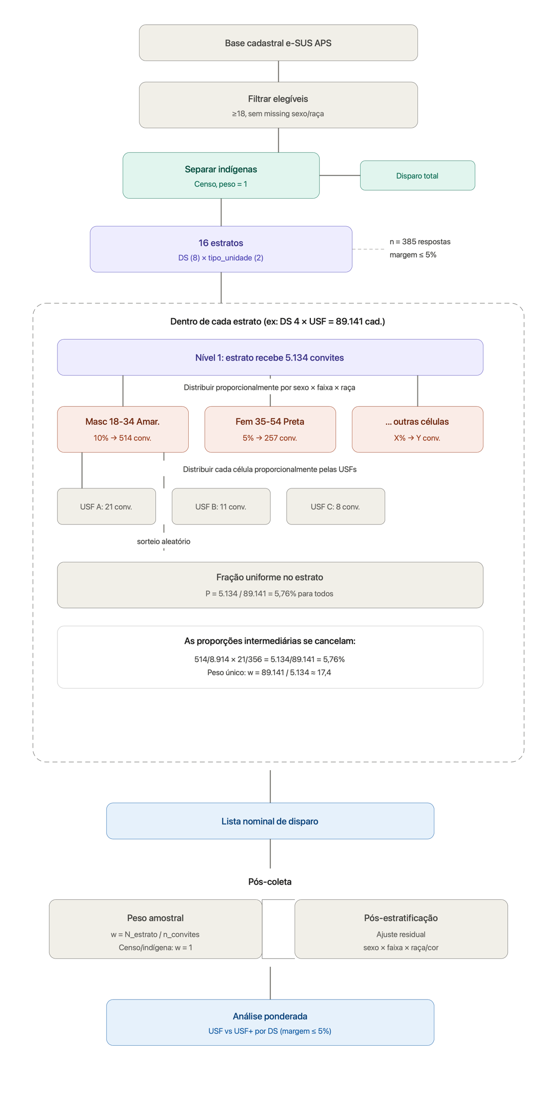

Comitê de ética, aspectos éticos e proteção de dados

